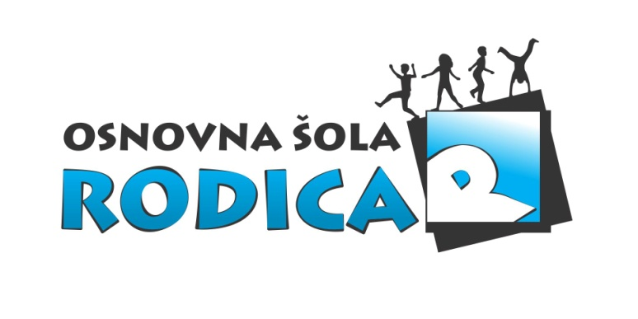
VLOGA

ZA PRIDOBITEV STATUSA UČENCA ŠPORTNIKA
oziroma
ZA PRIDOBITEV STATUSA MLADEGA UMETNIKA

Starši učenca/ke ………………….…………………………iz ……….. razreda,
rojenega/e ………………….…, stanujočega/e …………………………………,

želimo v šolskem letu 2017/2018 za svojega otroka pridobiti status:

- učenca perspektivnega športnika: ………………………………………………………………………………
(dejavnost, športna panoga)
- učenca vrhunskega športnika: ……………………………………………………………….………………
(dejavnost, športna panoga)

- učenca perspektivnega umetnika: ……………………………………………….………………………………
(dejavnost, umetniško področje)
- učenca vrhunskega umetnika: …………………………………………………..……………………………
(dejavnost, umetniško področje)

UTEMELJITEV in DOKAZILA (potreba po statusu, dokazila - obvezno priložiti*):
………………………………………………………………………………………………………………………………………………………………………………………………………………………………………………………………………………………………………………………………………

KONTAKT (ime in priimek, telefon, e-pošta) trenerja, učitelja/mentorja:
………………………………………………………………………………………………….........

Datum: ……………….….
Ime in priimek staršev ali skrbnikov Podpis
……………………………………………….……. …………………........................
………………………..…………………………… .…………………………..……..
*Obvezne priloge:
- za status športnika: potrdilo o registraciji v nacionalni panožni športni zvezi, potrdilo o tekmovanjih v uradnih tekmovalnih sistemih nacionalnih panožnih zvez (perspektivni športniki); dokazilo o vrhunskem športnem dosežku mednarodne vrednosti (vrhunski športniki),
- za status umetnika: potrdilo o udeleževanju državnih tekmovanj s področja umetnosti (perspektivni mladi umetniki); dokazila o doseženih najvišjih mestih ali doseženih nagradah na državnih tekmovanjih s področja umetnosti (vrhunski mladi umetniki).

VLOGO S PRILOGAMI ODDATI razredniku/razredničarki DO 30. 9. 2017!

